Государственное бюджетное учреждение дополнительного образования
Тверской областной Центр юных техников

Методическая разработка
Спортивно-массовое мероприятие
Фотоквест «Я люблю Лихославль»

Разработал: Вознова Г.В.,
педагог дополнительного образования

Тверь
2022 г.
Игра с давних пор была неотъемлемой частью жизни человека, использовалась с целью воспитания и физического развития подрастающего поколения. Прежде чем ребенок сможет извлечь пользу из формального обучения, ему необходимо развитие самовыражения, внутреннего контроля, координации и способности быть настойчивым, шутливым, любознательным и предусмотрительным. Он должен научиться достигать цели и проигрывать. Ему необходимо получать удовольствие от физической и умственной деятельности. Игры как раз и могут помочь детям обрести эти качества.
В современном мире особую популярность приобрели определенные типы игр – квесты. В переводе с английского «quest» означает «поиск, выполнение поручений». Квест – это командная игра. Команда или команды проходят по сюжету и решают простые или сложные загадки или задания.
Квест - это отличная возможность проявить смекалку и логическое мышление, продемонстрировать свои таланты и получить море положительных впечатлений. Участникам, для достижения целей необходимо взаимодействовать друг с другом, анализировать имеющуюся информацию, использовать все свои умения. Принимая участие в квестах, ребенок открывает в себе новые способности и черты характера, получая при этом яркие эмоции и незабываемые впечатления.
Если сложить вместе спортивные соревнования, фотоконкурс, интеллектуальную викторину, ориентирование на местности или в помещении, то уже получается такой вид квеста как – ФОТОКВЕСТ. За определенное время команда должна пройти по маршруту в соответствии с заданиями, выданными на старте.
В основе ФОТОКВЕСТА «Я люблю Лихославль» лежит такой вид ориентирования как ориентирования по выбору. Ориентирование по выбору, в отличие от ориентирования в заданном направлении, даёт большую свободу действий и более приемлем при разной подготовке участников. Участник сам себе планирует дистанцию, но надо внимательно следить за контрольным временем. При этом наш фотоквест «Я люблю Лихославль» включает не только спортивную составляющую, но и знание своего города, расположение исторических объектов и памятников, в общем, ещё и краеведческие знания. Сделанные в процессе подготовки фотографии КП имеют или не стандартный ракурс, или сфотографирована только часть объекта. А если участникам бегать и искать КП в темноте (вечером), то это ещё интереснее.
Фотоквест «Я люблю Лихославль» рассчитан на любое количество команд, но в данном случае участвовали 5 команд, в каждой из которой было 10-12 человек. Фотоквест проводился в рамках проведения коммунарских сборов при школе в вечернее время. Команды состояли из отрядов - участников коммунарских сборов.
Место проведения: МОУ «Лихославльская средняя общеобразовательная школа № 1». Дата проведения: 19 ноября 2021 г.
Продолжительность: 2 ч. 30 мин
Численность: 56 человек. Возраст: 8-11 классы.
Оборудование: фонари, телефоны с выходом в интернет или фотоаппараты (по желанию участников), селфи-палка (если есть), бланк с заданиями (Приложение 1), распечатанные фотографии КП (Приложение 2), карта с нанесёнными КП (Приложение 3).
Цель: создать условия для привлечения школьников к занятиям спортивным ориентированием, краеведением и туризмом.
Задачи:
- Повышения уровня физической подготовленности.
- Популяризация туризма и спорта.
- Закрепить знания, умения, навыки по туристско-краеведческой деятельности, ориентированию на местности.
- Развитие двигательных навыков, физических качеств: выносливость, быстрота реакции, подвижность.
- Воспитывать чувство коллективизма, товарищества, взаимовыручки, уверенности в своих силах и способностях.
- формировать активную жизненную позицию.
- содействовать сплочению детского коллектива через совместную деятельность;
- создать условия для развития таких аналитических способностей учащихся, как умение анализировать, сопоставлять, сравнивать, обобщать познавательные объекты, делать выводы при выполнении заданий квеста;
- создать условия для развития памяти, внимания, воображения;
Ход мероприятия
- Организационный момент
Ведущий. Здравствуйте! Я приветсвую вас на нашем фотоквесте «Я люблю Лихославль»! Фотоквест - это смесь спортивного ориентирования, фотоконкурса, краеведческой викторины. Чтобы победить в этой фото–битве, вам необходимо сплотиться, стать единой командой. Во время игры у вас появляется возможность лучше познакомиться друг с другом, проявить свою фантазию и смекалку. В борьбе за победу вам придется научиться распределять своё время и обязанности, быстро адаптироваться к меняющимся условиям фотоквеста. Только так вы сможете победить.
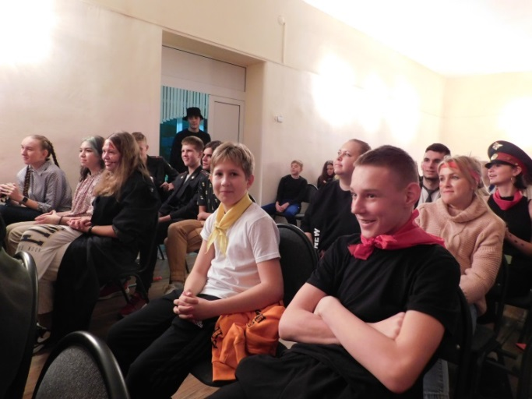
Вы все прекрасно знаете свой город, но я предлагаю посмотреть на него под другим углом и проверить свои знания о нашем городе.
2. Инструктаж по правилам поведения и технике безопасности во время игры.

Ведущий. Итак, уважаемые команды. Каждая команда на старте получает фотографии всех КП, бланк с заданиями и карту с нанесёнными КП. Ваша задача пройти маршрут и выполнить все задания за 1 час. На каждом контрольном пункте (КП) надо сделать фотографию и выполнить своё задание.
ОБЯЗАТЕЛЬНЫМ УСЛОВИЕМ ЯВЛЯЕТСЯ, чтобы на фотографии были все участники команды.
Улицу переходим только по пешеходному переходу и никого не теряем! Границы, где расположены КП: школьная территория, ул. Советская, ул. Первомайская до торгового центра с одной стороны и пер. Советский с другой стороны. КП расположены только в этих пределах!
На финише каждая команда отдает бланк с выполненными заданиями и скидывает фотографии.
Результат будет подсчитываться так: за каждую правильную фотографию будет засчитываться 1 балл. Также за задания будут добавляться баллы. Результат будет состоять из суммы этих баллов. Кто больше баллов наберет, тот и выиграл. При равенстве баллов предпочтение будет отдаваться результату команды с меньшим временем.
- Основная часть
Ведущий. Вам всё понятно? Есть вопросы? Тогда начинаем наш фотоквест. Команды приглашаются на старт!

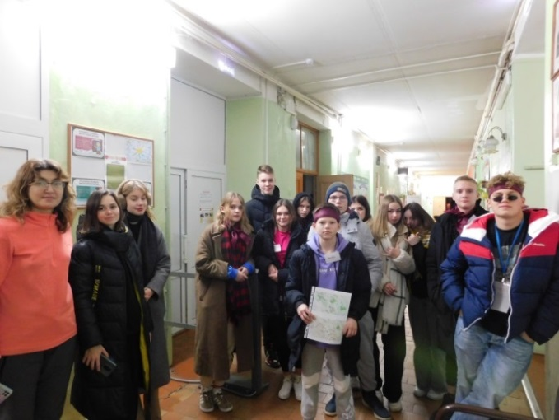
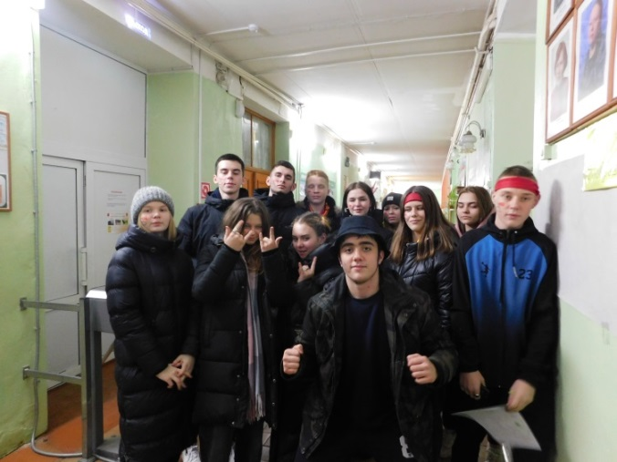

Участники одеваются и подходят на старт. Каждая команда получает бланк с заданиями (Приложение 1), фотографии КП (Приложение 2) и карту (Приложение 3). Каждой команде засекается время. На финише участники сдают бланк с выполненными заданиями и скидывают фотографии.
После финиша команды собираются в актовом зале для подведения итогов и награждения.
Фото с некоторых КП.

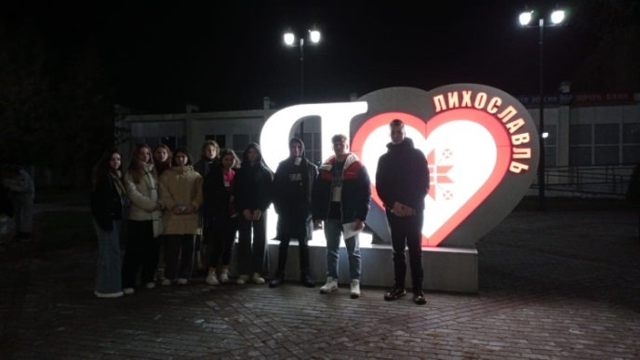
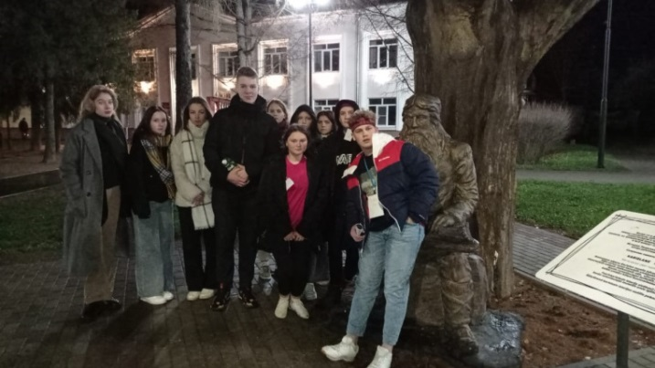
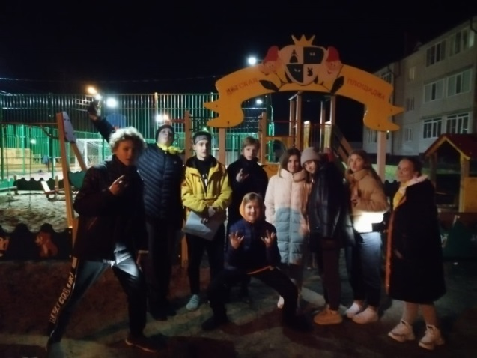
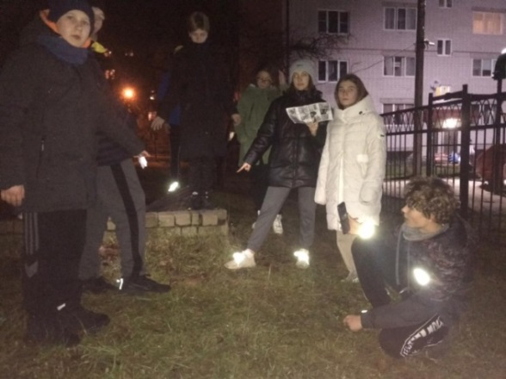
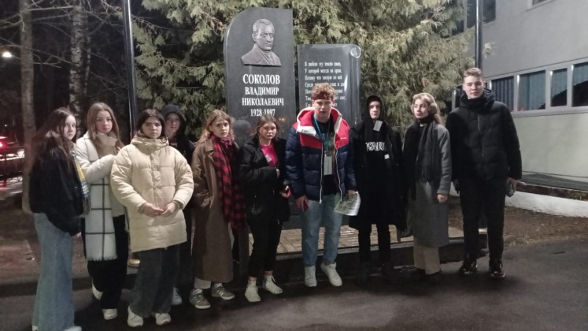
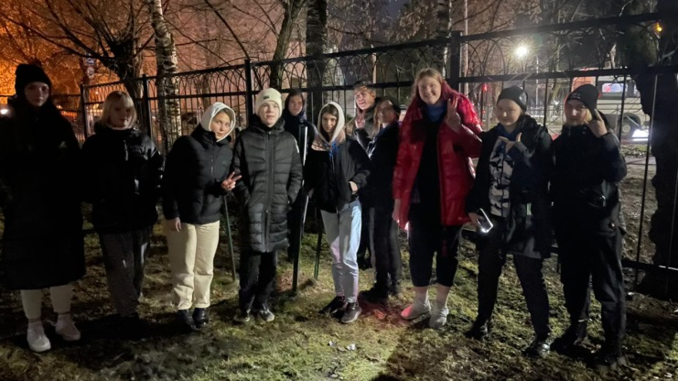

- Подведение итогов
Ведущий: Наш фотоквест «Я люблю Лихославль» подходит к концу. Все команды благополучно финишировали. Результаты подсчитаны. Первое место занимает 2 отряд, второе место – 1 отряд и третье место – 4 отряд.
Участникам вручаются грамоты и сладкие призы.
ИСПОЛЬЗУЕМАЯ ЛИТЕРАТУРА:
- Жуков М.Н. Подвижные игры.: Учебник для студ. Пед. вузов._М.: Издательский центр «Академия», 2000.
Используемые материалы и Интернет-ресурсы:
- https://surviva.ru/orientirovanie/kak-orientirovatsya-na-mestnosti
- https://urok.1sept.ru/articles/674779
- https://nsportal.ru/ap/library/drugoe/2020/01/07/kvest-eto-prosto-igra-ili
- https://infourok.ru/kvest-igra-novaya-obrazovatelnaya-tehnologiya-2310061.html
- Фото автора.
Приложение 1.
ФОТОКВЕСТ «Я люблю Лихославль» Старт от школы.
Команда _________________ Участники _______________________________________
_______________________________________СТАРТ __________ ФИНИШ __________
№ КП/  баллы | вопрос | ответ | Итог баллы
КП 1  1 б. | Сколько посажено сосен?
КП 2  1 б. | Продолжите надпись | «В память о пострадавших …»
КП 3  1 б. | Что за надпись на здании рядом?
КП 4  1 б. | Что нарисовано на заборчике?
КП 5  1 б. | Сколько качелей около?
КП 6  1 б. | Какого цвета забор рядом?
КП 7  2 б. | - Какого цвета клумба?  - Надпись над воротами через дорогу? | 1.  2.
КП 8  1 б. | Надпись на указателе рядом.
КП 9  1 б. | Что это?
КП 10  1 б. | Сколько шин вкопано?
КП 11  2б. | 1.Это парковка какой организации?  2.Какого цвета вывеска на здании организации? | 1.  2.
КП 12  1 б. | Сколько этажей у жилого дома рядом?
КП 13  1 б. | Часы работы организации рядом?
КП 14  1 б. | Сколько посажено туй вдоль забора?
КП 15  1 б. | 1.Какого цвета сооружения?
КП 16  4 б. | 1.Надпись на стене?  2.Какого она цвета?  3.Сколько ступенек?  4.Сколько каменных клумб вы видите? | 1.  2.  3.  4.
КП 17  2 б. | 1.Что это?  2.Кому это посвящено? | 1.  2.
КП 18  2 б. | 1.Что это?  2.Сколько вертикальных труб составляют круг? | 1.  2.
КП 19  2 б. | 1.Сколько скамеек внутри?  2.Сколько птенцов в гнезде? | 1.  2.
КП 20  2 б. | 1.Кому этот памятник?  2.Сколько букв «О» в подписи к памятнику? | 1.  2.
КП 21  1 б. | Сколько божьих коровок вы видите?
КП 22  3 б. | 1.Сколько фотографий видите?  2.Кого лично видели в школе?  3.Сколько каменных клумб установлено рядом? | 1.  2.  3.
КП 23  2б. | 1.Кому установлен памятник?  2.Кто из зверей расположен рядом? | 1.  2.
КП 24  1 б. | Сколько полукруглых скамеек установлено?

Приложение 2.
Лист 1
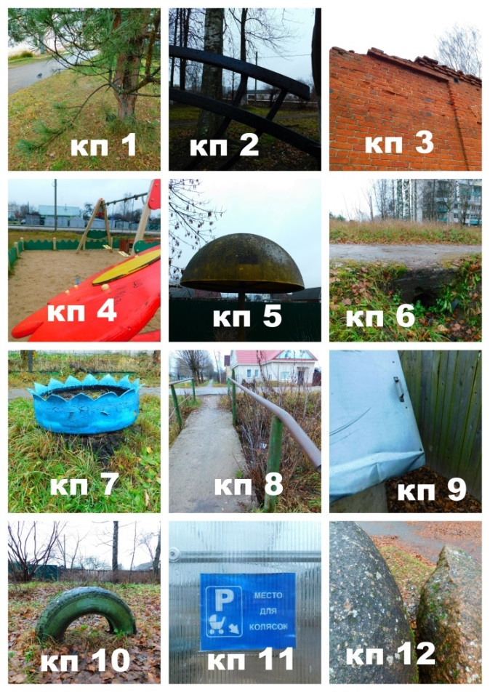
Лист 2
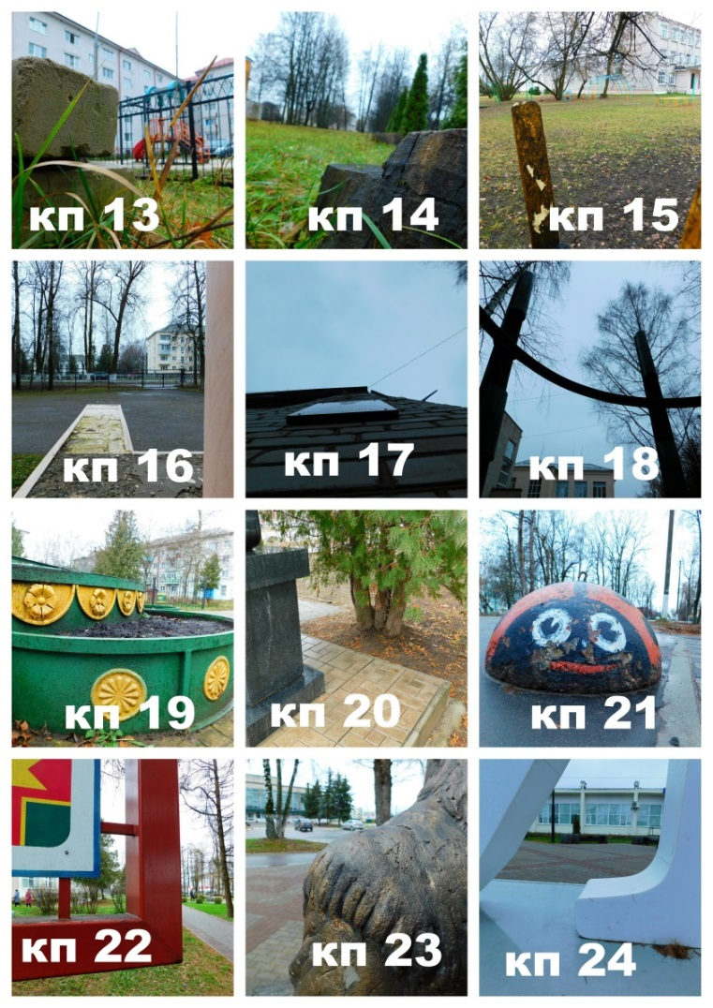
Приложение 3.
